Сям’я – гэта школа любові і творчасці
Пра след у жыцці
Спрачаемся да хрыпаты…
А трэба проста ісці,
Раз хочаш пакінуць ты
Не проста адбітак абутку
Нейкага там памеру,
Не добрыя чуткі,
А добрыя справы і веру.
Р. Тармолы-Мірскі
Сям’я... Кожнаму чалавеку на зямлі гэта слова вельмі дарагое. Шчаслівае тое дзіця, якое вырасла ў сям’і, дзе ёсць згода, шчыруюць любоў, павага, узаемаразуменне.
В.А. Сухамлінскі пісаў “Выхаванне – самае тонкае душэўнае дакрананне чалавека да чалавека”. Выхаваць чалавека – значыць выхаваць у яго перспектыўныя шляхі, на якіх размяшчаецца яго заўтрашняя радасць. Выхаванню дзяцей трэба вучыцца. Якім бы разумным і адукаваным ні быў чалавек, яму заўсёды не хапае педагагічных ведаў для выхавання ўласных дзяцей. Сёння наш свет зусім не падобны, што быў учора. Іншымі сталі забавы, гульні, адзенне, прадукты харчавання. Як і ў дзяцей, так і ў бацькоў змяняюцца погляды на жыццё, у выніку чаго ўзнікае шмат пытанняў, на якія не заўсёды можна знайсці адказы самастойна. Вось чаму ў многіх сем’ях узнікае атмасфера разгубленасці і адчаю.
Дзіця ні фізічна, ні псіхалагічна не можа існаваць без дарослага. Зрабіць яго шчаслівым, дапамагчы яму раскрыць свае здольнасці, палюбіць працу, навучыць цешыцца прыгажосцю навакольнага свету і ствараць прыгажосць, любіць людзей і быць любімым самому, стаць Чалавекам – не толькі задача, але і абавязак дарослых.
Правільнае ўзаемадзеянне з дзецьмі – гэта навука, якой можна і трэба вучыцца. Як можа быць адметным майстрам токар ці цудоўным майстрам урач, так можа і павінен быць цудоўным майстрам педагог. Гэта ў такой жа ступені адносіцца і да бацькоў. А на колькі кожны з бацькоў авалодвае майстэрствам выхавання ўласных дзяцей, залежыць ад яго асабістых намаганняў. Менавіта ва ўменні выкарыстоўваць розныя сітуацыі для ўмацавання ўзаемаадносін і любові паміж людзьмі, асабліва, калі гэтыя людзі – адна сям’я.
У наш час, калі тэлебачанне, інтэрнэт, радыё, газеты паказваюць жорсткасць, насілле, неабходна прапагандаваць сямейныя традыцыі, дабрыню адносін, можа і грамадзянскіх шлюбаў - маці-адзіночак будзе тады менш, а дзеці будуць адчуваць сябе ў сям’і любімымі, абароненымі.
У пошуку шляхоў вырашэння праблем сямейнага выхавання мы вывучаем станоўчы вопыт выхавання дзяцей у мнагадзетных сем’ях.
Мнагадзетная сям’я… Колькі трэба вытрымкі, самаадданасці, душэўнай цеплыні, каб вырасціць, выхаваць і вывесці на шырокі жыццёвы шлях шасцёра дзяцей! Людзей, якія ўзялі на сябе такую вялікую адказнасць, можна з поўным правам назваць героямі. Сярод такіх людзей Плакса Святлана Міхайлаўна і Плакса Міхаіл Міхайлавіч. Ужо больш як двадцаць гадоў поруч ідуць па жыцці Святлана Міхайлаўна і Міхаіл Міхайлавіч. Мінскім абласным выканаўчым камітэтам у 2002 годзе Святлана Міхайлаўна была ўзнагароджана ордэнам Маці. У іх сям’і – шасцёра дзяцей. Пяцёра дзяцей жывуць з бацькамі. Старэйшая дачка Вераніка закончыла ў гэтам годзе Нясвіжскі педагагічны каледж імя Якуба Коласа, завочна паступіла ў педагагічны ўніверсітэт. Працаўладкавалася настаўніцай пачатковых класаў у г. Мінск. Сын Аляксандр, які вучыцца ў Клецкім СПЛ, як і тата, збіраецца стаць вадзіцелем. Астатнія чацвёра дзяцей – школьнікі Дзяржаўнай установы адукацыі “Ланская сярэдняя школа”.
Плакса Міхаіл Міхайлавіч не з мнагадзетнай сям’і. Ён мае толькі брата, але заўсёды марыў аб вялікай сям’і, дзе будуць заўсёды мір і згода. Вопыт сямейных адносін, любові і да дзяцей, родных у яго з асабістага дзяцінства. Міхаіл Міхайлавіч абраў для сябе прафесію вадзіцеля. Ён вельмі старанны і адказны работнік. За добрасумленную працу неаднаразова ўзнагароджваўся дырэкцыяй ААТ “Лань-Нясвіж”. Святлана Міхайлаўна вырасла ў мнагадзетнай сям’і. І вельмі гэтым ганарыцца. Яе бацькі клапаціліся пра дзяцей, стваралі для іх у доме атмасферу любові, узаемаразумення і клопату адзін аб адным. Жаночая мудрасць, цярплівасць, уменне выслухаць і зрабіць слушную параду – гэта ў Святланы Міхайлаўны ад маці. Шчыра надзяліў Бог сям’ю талентамі. Брат Святланы Міхайлаўны вядомы баяніст у вёсцы, авалодаў музычнай граматай самастойна. Святлана Міхайлаўна працуе ў Нсявіжскім доме-інтарнаце санітаркай. Напэўна, трэба мець па-сапраўднаму вялікае сэрца, каб штодзень клапаціцца аб людзях састарэлых, нямоглых, а ўвечары займацца выхаваннем асабістых дзяцей. Святлана Міхайлаўна ўмее таксама іграць на піяніна, мае цудоўны музычны слых. Авалодала ўменнем ігры на інструменце таксама самастойна. І гэта ўменне сумела перадаць сваім дзецям. Калі чалавек таленавіты, то і вакол яго будуць расці такія ж дзеці.
У цёплай шчырай атмасферы праходзяць сустрэчы з сям’ёй Плаксы Міхаіла Міхайлавіча і Святланы Міхайлаўны. Важная маральная рыса характару бацькоў – душэўная дабрыня, якая лёгка перадаецца дзецям. Сямейная атмасфера, устаноўкі, каштоўнасці і ўзаемаадносіны з’яўляюцца асноўнымі фактарамі развіцця дзяцей у гэтай мнагадзетнай сям’і. Дзеці ўспрымаюць і авалодваюць культурай, засвойваюць нормы зносін у грамадстве праз сваіх бацькоў. У такой цёплай атмасферы любові і пяшчоты дзеці не толькі растуць шчаслівымі, але і раскрываюць свае таленты. Усё ў сям’і робяць разам: старэйшыя дзеці дапамагаюць гадаваць малодшых, разам садзяць агарод, даглядаюць і збіраюць ураджай.
У кожнага свой характар, свае інтарэсы. Чацвёра дзяцей займаюцца музыкай, многа чытаюць, наведваюць спартыўныя секцыі. Дзякуючы сваім бацькам яны развіваюцца ўсебакова. Іх усіх аб’ядноўвае вялікая любоў адно да аднаго і да сваіх бацькоў. У сям’і таксама прапагандуецца здаровы лад жыцця. Бацькі сваімі станоўчымі паводзінамі, адсутнасцю шкодных звычак, паказваюць прыклад сваім дзецям. Дачушка Анечка, вучаніца 7 класа, з’яўляецца любіміцай слухачоў песень не толькі ў сям’і, але і ў школе. Яна ўдзельніца і пераможца многіх музычных конкурсаў і канцэртаў. Хлопчыкі актыўна займаюцца спортам, асабліва любяць валейбол. Яўгеній, вучань 9 класа, стаў пераможцам сярод хлопчыкаў школы у намінацыі “Лепшы спартсмен школы 2011 года”. Максім з ахвотай наведвае заняткі па валейболе ў Нясвіжскай ДЮСШ. Усе дзеці ў сям’і маюць свае абавязкі. Старэйшыя сыны дапамагаюць тату ва ўсіх работах, дзе патрабуецца мужчынская сіла і тэхнічнае мысленне (усе хлопчыкі выхаванцы школьнага гуртка “Драўляны майстар”). Ганна дапамагае маме па кухні, як сапраўдная гаспадыня, з задавальненнем ходзіць у магазін. Сакрэт добрага выхавання ў гэтай сям’і ў бацьках, у тым, які прыклад яны падаюць сваім дзецям. Яны тлумачаць дзецям, што вучыцца неабходна на чужых памылках, а не на сваіх. Калі паміж бацькамі мір і згода, то мір і паміж дзецьмі.
Сям’я неаднаразова прымала ўдзел у раённым конкурсе мнагадзетных сямей “Усё пачынаецца з сям’і”. У Нясвіжскім раёне конкурс на лепшую мнагадзетную сям’ю стаў сапраўдным святам, якое сцвярджае адвечныя каштоўнасці – любоў, падтрымку, узаемаразуменне, якія, напэўна, і складаюць сутнасць сямейнага шчасця. Самым яскравым момантам конкурсу з’яўляецца “візітная картка”, дзе кожны член сям’і праяўляе ўсе свае творчыя здольнасці, закладзеныя ім з маленства.
Трэба прыкласці нямала сіл, старання і цярпення, каб стварыць дом, у якім утульна і радасна ўсім.
Для гэтай сям’і галоўнае – дзеці, іх шчаслівыя твары. Калі бачыш дзіцячыя ўсмешкі – на душы светла і радасна. Відаць, варта жыць і працаваць, каб адчуваць гэта. Жыць і бачыць у жыцці прыгажосць. Дзеці ў гэтай сям’і ведаюць, што заўсёды знойдуць у сваім доме ўседаравальную, усеабдымную любоў, якая і вызначае Сям’ю з вялікай літары.
Мнагадзетная сям’я – гэта каштоўнасць, менавіта такія сем’і павінны стаць прыкладам у жыцці. Неабходна вывучаць, абагульняць і распаўсюджваць вопыт выхавання дзяцей у мнагадзетных сем’ях.
Давайце абараняць нашых дзяцей ад той інфармацыі, якая ідзе да нас з экранаў тэлевізара, інтэрнэта, жоўтай прэсы. Дзіця павінна адчуваць падтрымку сваіх бацькоў, асабліва тады, калі ў яго што-небудзь не атрымліваецца. Усе мы родам з дзяцінства. Гэта не проста крылатыя словы. Кожны з нас дарослых можа забыць тое, што было з ім тыдзень назад, а сваё дзяцінства, сям’ю, у якой нарадзіўся і вырас, памятаем усё жыццё. І ўспамінаюцца дзіцячыя крыўды, шчымліва замірае сэрца, калі ўспамінаеш цяпло і дабрыню бацькоўскіх рук. І наадварот, той, хто не бачыў ладу і згоды ў сем’ях, дзе прайшло дзяцінства, рэдка становяцца добрымі бацькамі і апорай, і надзеяй для сваіх уласных дзяцей.

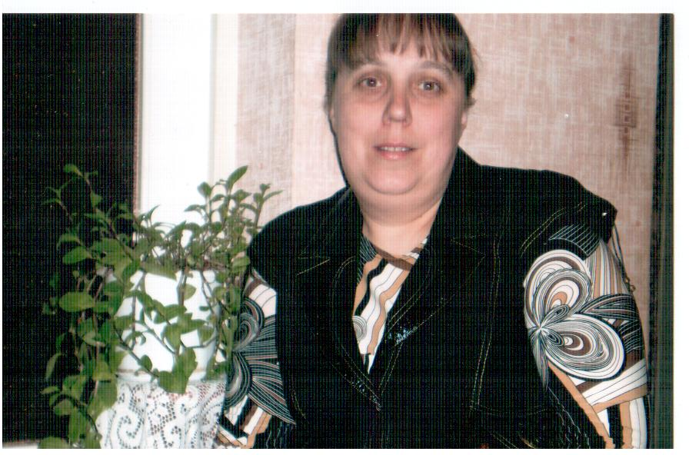
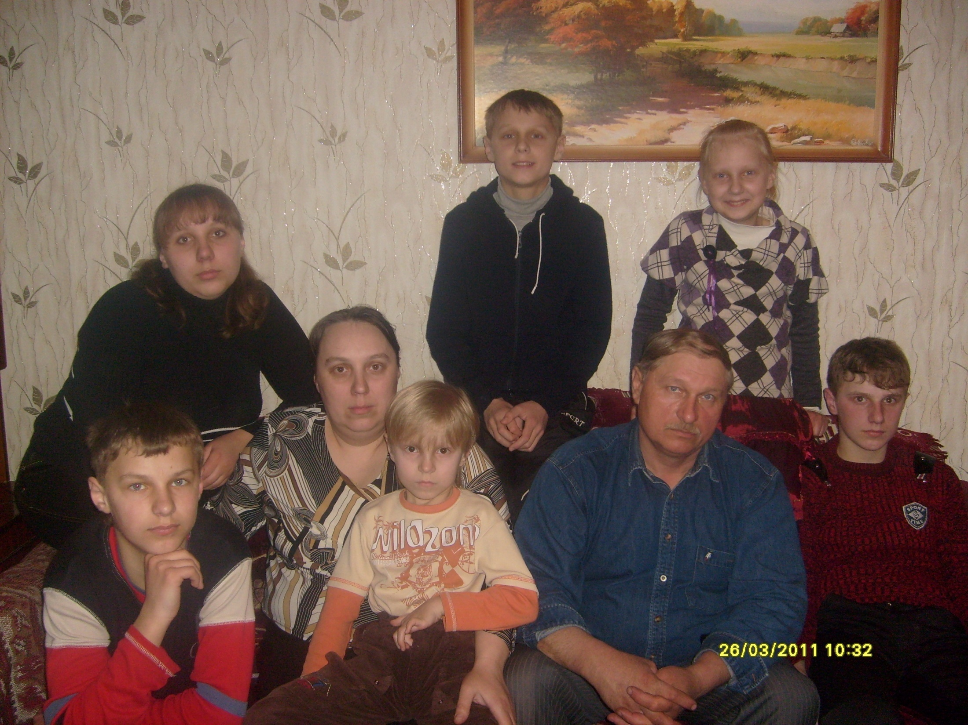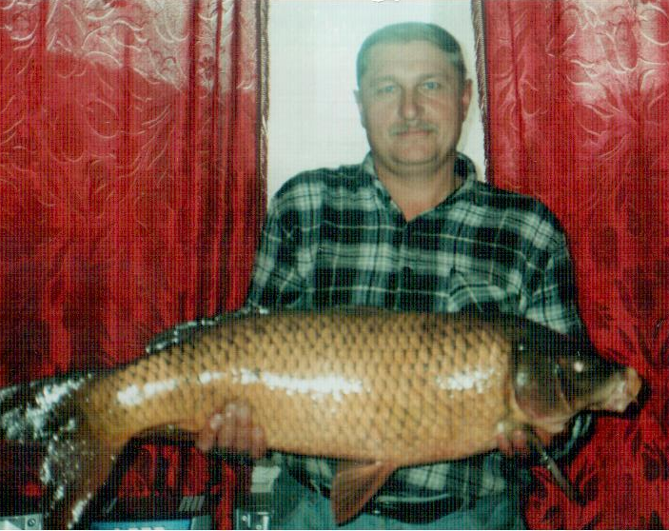

Данные об авторе
Евтух Светлана Болеславовна работаю заместителем директора по УВР ГУО «Ланская СШ»
Адрес: Минская обл.
Несвижский р-он
д. Лань
ул. Комсомольская, д 22
паспортные данные:
МС0330867 выдан Несвижским РОВД 22.04.1999г

